|  |
| --- |
|  |
| |  |  | | --- | --- | | logo truong cao dang cong nghe thu duc |  | | TRƯỜNG CAO ĐẲNG CÔNG NGHỆ THỦ ĐỨC  **KHOA CÔNG NGHỆ THÔNG TIN** | | |
| |  |  | | --- | --- | |  |  | |  | | |

**BÁO CÁO WORDPRESS**

|  |  |  |  |
| --- | --- | --- | --- |
| GVHD | **PHAN THANH NHUẦN** | | |
| **SINH VIÊN THỰC HIỆN:** | | | |
| HSSV | **PHẠM CHẾ LINH** | MS HSSV | **17211TT1330** |
| **NGUYỄN TRÍ HIẾU** | MS HSSV | **17211TT1165** |
| **NGUYỄN CÔNG THỨC** | MS HSSV | **17211TT0914** |
| **NGUYỄN DUY LINH** | MS HSSV | **17211TT1222** |
| **HUỲNH ĐỖ VƯƠNG** | MS HSSV | **17211TT1170** |

**THÁNG 10/20****20**

|  |  |  |  |
| --- | --- | --- | --- |
| |  |  | | --- | --- | | logo truong cao dang cong nghe thu duc |  | | TRƯỜNG CAO ĐẲNG CÔNG NGHỆ THỦ ĐỨC  **KHOA CÔNG NGHỆ THÔNG TIN** | |
| |  |  | | --- | --- | |  |  | |  | |

**BÁO CÁO WORDPRESS**

|  |  |  |  |
| --- | --- | --- | --- |
| GVHD | **PHAN THANH NHUẦN** | | |
| **SINH VIÊN THỰC HIỆN:** | | | |
| HSSV | **PHẠM CHẾ LINH** | MS HSSV | **17211TT1330** |
| **NGUYỄN TRÍ HIẾU** | MS HSSV | **17211TT1165** |
| **NGUYỄN CÔNG THỨC** | MS HSSV | **17211TT0914** |
| **NGUYỄN DUY LINH** | MS HSSV | **17211TT1222** |
|  | **HUỲNH ĐỖ VƯƠNG** | MS HSSV | **17211TT1170** |

**THÁNG 10/2020**

# **MỤC LỤC**

MỤC LỤC 2

MỤC LỤC ẢNH 4

DANH MỤC TỪ VIẾT TẮT 5

CHƯƠNG I : CÀI ĐẶT VÀ TẠO PLUGIN 1

1. CÀI ĐẶT VÀ TẠO PLUGIN 1

2. TẠO PLUGIN 2

# MỤC LỤC ẢNH

Hình 1: Đăng Nhập Wordpress. 1

Hình 2: Bên thanh công cụ bên trái chọn Plugin -> Chọn Add New. 1

Hình 3: Chuyển sang màn hình plugin. 2

Hình 4: Seach plugin và click install để cài đặt. 2

Hình 5: Tại thư mục wp-content -> plugins -> tạo thư mục mới để chứa plugin. 3

Hình 6: Thêm một function mới cho plugin mới tạo. 3

Hình 7: Lưu lại và hiển thị kết quả. 4

# DANH MỤC TỪ VIẾT TẮT

|  |  |
| --- | --- |
| **Chữ cái viết tắt** | **Cụm từ đầy đủ** |
|  |  |

# CHƯƠNG I : CÀI ĐẶT VÀ TẠO PLUGIN

## CÀI ĐẶT VÀ TẠO PLUGIN

* Bước 1: Đăng Nhập Wordpress.

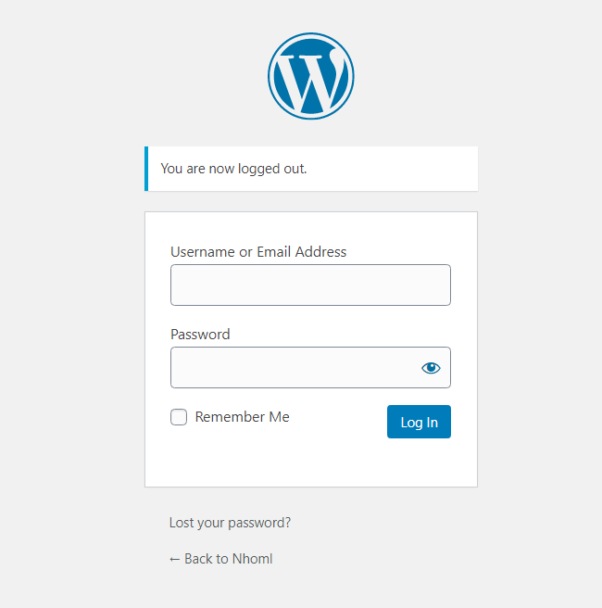

Hình 1: Đăng Nhập Wordpress.

* Bước 2: Bên thanh công cụ bên trái chọn Plugin -> Chọn Add New.

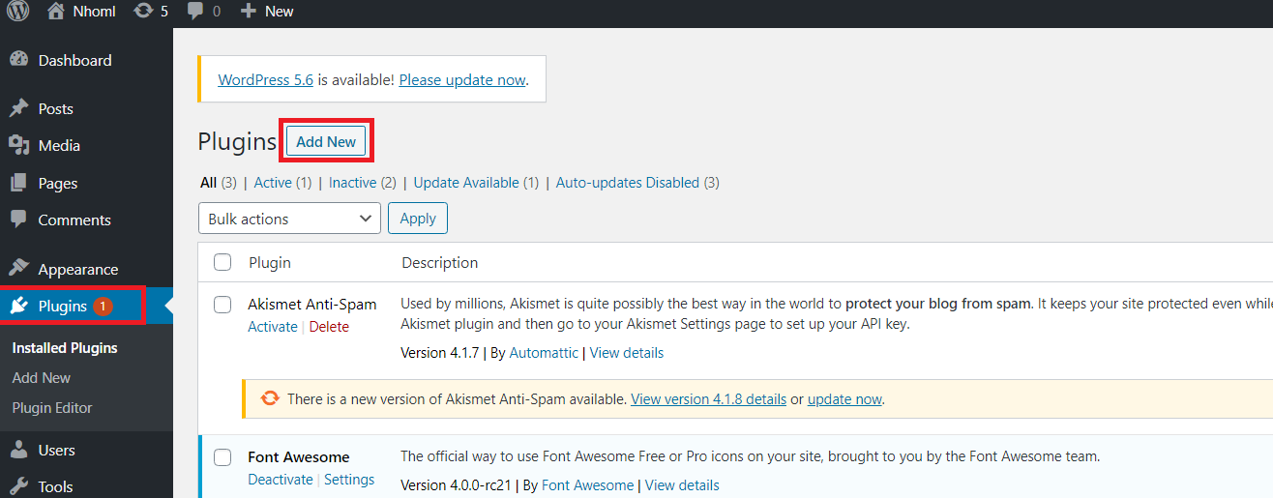

Hình 2: Bên thanh công cụ bên trái chọn Plugin -> Chọn Add New.

* Bước 3: Chuyển sang màn hình plugin.

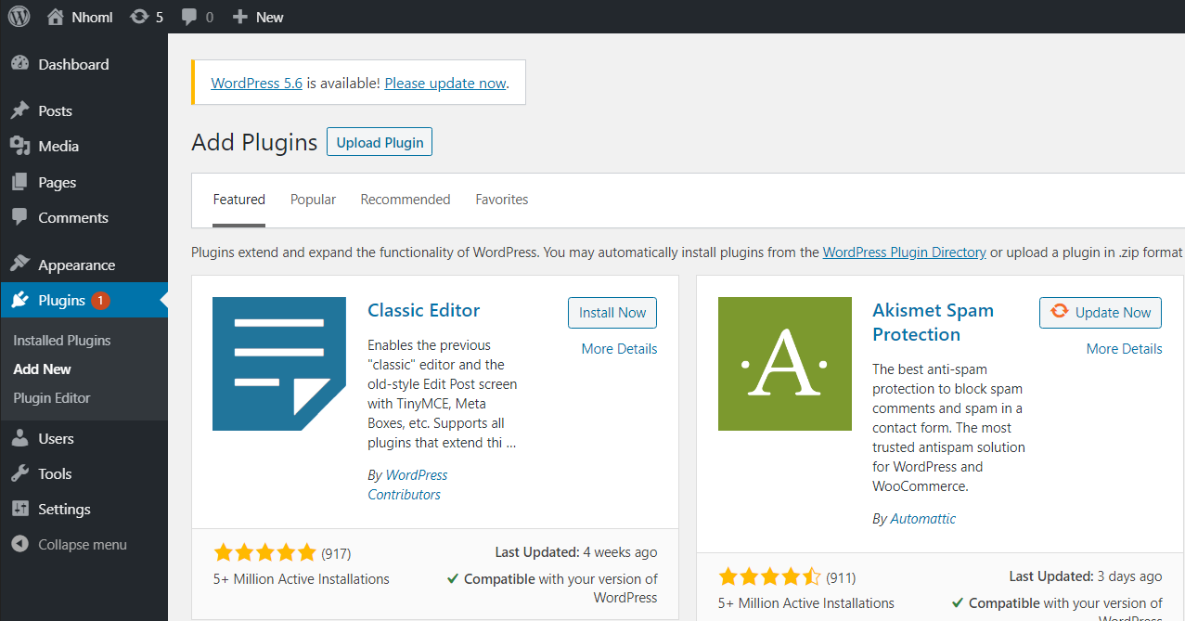

Hình 3: Chuyển sang màn hình plugin.

* Bước 4: Seach plugin và click install để cài đặt.

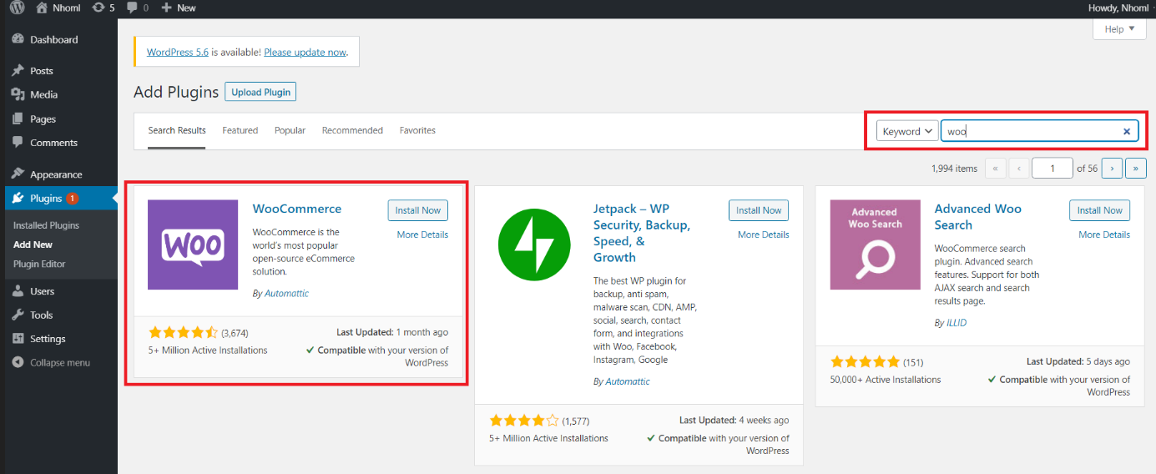

Hình 4: Seach plugin và click install để cài đặt.

## TẠO PLUGIN

* Bước 1: Tại thư mục wp-content -> plugins -> tạo thư mục mới để chứa plugin.

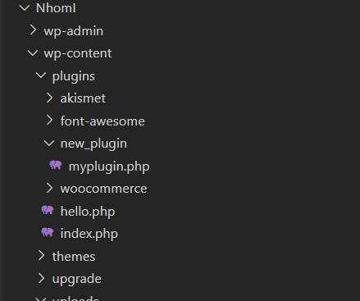

Hình 5: Tại thư mục wp-content -> plugins -> tạo thư mục mới để chứa plugin.

* Bước 2: Thêm một function mới cho plugin mới tạo.

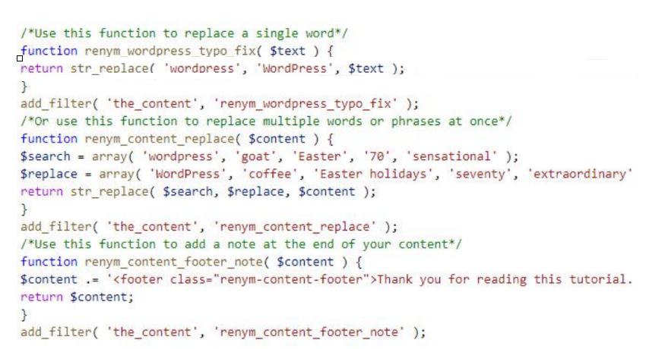

Hình 6: Thêm một function mới cho plugin mới tạo.

* Bước 3: Lưu lại và hiển thị kết quả.

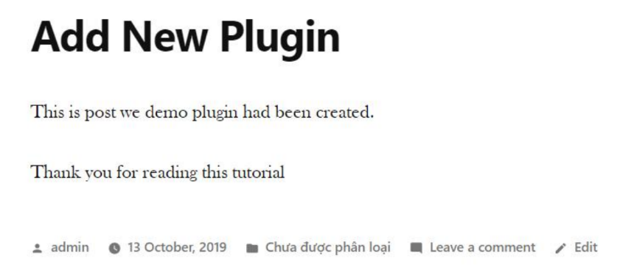

Hình 7: Lưu lại và hiển thị kết quả.